Пояснительная записка.
Статус документа
Рабочая программа по математике составлена на основе федерального компонента государственного стандарта основного общего образования.
Данная рабочая программа ориентирована на учащихся 10-го класса профильного уровня обучения и основана на следующих документов:
1. Программа для общеобразовательных школ, гимназий, лицеев:
Сборник “Программы для общеобразовательных школ, гимназий, лицеев: Математика. 5-11 кл.”/ Сост. Г.М.Кузнецова, Н.Г. Миндюк. – 3-е изд., стереотип.- М. Дрофа, 2002; 4-е изд. – 2004г.
2. Стандарт основного общего образования по математике.
Стандарт среднего (полного) общего образования по математике // Математика в школе.– 2004г,- № 4
Рабочая программа конкретизирует содержание предметных тем образовательного стандарта и дает распределение учебных часов по разделам курса.
Рабочая программа составлена по учебнику Геометрия, 10: Учеб. для общеобразоват. учреждений/ Е.В.Потоскуева, Л.И. Звавича – М.: Просвещение, 2012.

Рабочая программа выполняет две основные функции:
Информационно-методическая функция позволяет всем участникам образовательного процесса получить представление о целях, содержании, общей стратегии обучения, воспитания и развития учащихся средствами данного учебного предмета.
Организационно-планирующая функция предусматривает выделение этапов обучения, структурирование учебного материала, определение его количественных и качественных характеристик на каждом из этапов, в том числе для содержательного наполнения промежуточной аттестации учащихся.

Учебно-методический комплект (УМК), состоящий из учебников и задачников, методических пособий, предназначен для обучения геометрии (стереометрии) учащихся 10—11 классов с углубленным и профильным изучением математики. Изучение программного материала рассчитано на 2 часа в неделю (всего 68 часов в год)
В основе концепции предлагаемого курса стереометрии лежат идеи дальнейшего формирования и развития конструктивно-пространственного воображения, а также таких качеств учащихся, как интеллектуальная восприимчивость к новой информации, гибкость и независимость логического мышления.
Курс осуществляет логическое упорядочение свойств фигур, которые выступают в определенной логической связи, устанавливаемой системой определений, аксиом и теорем.
При написании учебников выдержан принцип преемственности — изложение материала согласуется с изложением материала в имеющихся учебниках геометрии для 7—9 классов.
Этот курс является самодостаточным, и дает возможность учащимся подготовиться к итоговой аттестации и вступительным экзаменам в вузы. Основные части учебников и задачников полностью соответствуют федеральному компоненту Государственного образовательного стандарта среднего (полного) общего образования по математике (курса стереометрии) для классов с углубленным и профильным изучением математики; помимо текста, содержащего программный теоретический материал,

Цели:
Изучение математики на профильном уровне направлено на достижение следующих целей:
- формирование представлений об идеях и методах математики; о математике как универсальном языке науки, средстве моделирования явлений и процессов;
- овладение языком математики в устной и письменной форме, математическими знаниями и умениями, необходимыми для изучения школьных естественнонаучных дисциплин, продолжения образования и освоения избранной специальности на современном уровне;
- развитие логического мышления, алгоритмической культуры, пространственного воображения, математического мышления и интуиции, творческих способностей, необходимых для продолжения образования и для самостоятельной деятельности в области математики и ее приложений в будущей профессиональной деятельности;
- воспитание средствами математики культуры личности через знакомство с историей развития математики, эволюцией математических идей; понимания значимости математики для научно-технического прогресса.

Содержание обучения.

Введение в стереометрию (6 ч)
Предмет стереометрии. Пространственные фигуры: куб, параллелепипед, пирамида, призма, сфера и шар. Основные понятия стереометрии. Аксиомы стереометрии. Пересечение прямой и плоскости, двух плоскостей. Следствия из аксиом. Теоремы о плоскости, проходящей: через прямую и не лежащую на ней точку; через две пересекающиеся прямые; через две параллельные прямые. Техника выполнения простейших стереометрических чертежей.
Основная цель:
• познакомить учащихся с содержанием курса стереометрии, с некоторыми многогранниками и их изображениями на рисунке (чертеже);
- ввести основные понятия и сформулировать аксиомы данного курса стереометрии;
- доказать первые следствия из аксиом;
- вырабатывать навык учащихся начинать решение стереометрической задачи (доказательство теоремы) с изображения фигур, о которых идет речь в этой задаче (теореме), сопровождая при этом аргументированными объяснениями возникающие утверждения.

- Прямые в пространстве (9 ч)
Пересекающиеся, параллельные и скрещивающиеся прямые в пространстве. Признаки скрещивающихся прямых
Свойства параллельных прямых в пространстве. Теорема о двух параллельных прямых, одна из которых пересекает плоскость. Признак параллельности прямых.
Направление в пространстве. Теорема о равенстве двух углов с сонаправленными сторонами. Определение угла между скрещивающимися прямыми.

Основная цель:
- объяснить, что наряду с пересекающимися и параллельными прямыми, в пространстве существуют скрещивающиеся прямые; ввести определение скрещивающихся прямых;
- пояснить, что через две параллельные или две пересекающиеся прямые проходит единственная плоскость, в то время как через две скрещивающиеся прямые плоскость провести невозможно',
- сформулировать и доказать:
а) признак скрещивающихся прямых;
б) свойства параллельных прямых в пространстве;
- ввести понятие угла между двумя скрещивающимися прямыми;
- объяснить, как изображается и вычисляется угол между двумя скрещивающимися прямыми;
- формировать умения учащихся аргументированно объяснять любое утверждение, возникающее по ходу решения задачи, как на построение, так и на доказательство.

Прямая и плоскость в пространстве (14 ч)
Параллельные прямая и плоскость
Определение и признак параллельности прямой и плоскости. Теорема о линии пересечения двух плоскостей, одна из которых проходит через прямую, параллельную другой плоскости. Теорема о линии пересечения двух плоскостей, каждая из которых проходит через одну из двух параллельных прямых. Теорема о плоскости, проходящей через одну из двух скрещивающихся прямых параллельно другой прямой.
Основная цель:
- ввести определение параллельных прямой и плоскости;
- сформулировать и доказать признаки параллельности прямой и плоскости;
- формировать умение учащихся решать задачи:
а) на доказательство параллельности прямой и плоскости;
б) на построение плоских сечений многогранников, используя свойства параллельности прямой и плоскости, аргументированно обосновывая каждый шаг построения.
В результате изучения этой темы на профильном уровне ученик должен
Перпендикулярные прямая и плоскость
Определение прямой, перпендикулярной плоскости. Признак перпендикулярности прямой и плоскости.
Теорема о двух параллельных прямых, одна из которых перпендикулярна плоскости. Теорема о двух прямых, перпендикулярных плоскости.
Перпендикуляр и наклонная. Теоремы о длинах перпендикуляра, наклонных и проекций этих наклонных. Теоремы о трех перпендикулярах (прямая и обратная).

Основная цель:
- ввести определение прямой, перпендикулярной данной плоскости;
- доказать признак перпендикулярности прямой и плоскости;
- выработать умение учащихся различать и правильно применять определение и признак перпендикулярности прямой и плоскости;
- доказать теоремы (прямую и обратную) о трех перпендикулярах и выработать умение учащихся использовать эти теоремы при решении конструктивных задач с многогранниками;

- ввести понятие расстояние от данной точки до данной плоскости;
- формировать умения учащихся:
а) применять теоремы о трех перпендикулярах при решении задач на нахождение расстояний от точки до плоскости (до прямой);
б) устанавливать взаимосвязь между параллельностью и перпендикулярностью прямых и плоскостей и использовать ее при решении метрических задач стереометрии;
в) применять теоремы о длинах перпендикуляра, наклонных и проекций этих наклонных при решении метрических задач стереометрии.
Угол между прямой и плоскостью
Определение угла между наклонной и плоскостью. О величине угла между наклонной и плоскостью и методах его нахождения.
Параллельное проектирование. Простое отношение трех коллинеарных точек. Свойства параллельного проектирования. Ортогональное проектирование, его свойства.

Основная цель:
- ввести понятие угла между прямой и плоскостью;
- познакомить с основами параллельного (ортогонального) проектирования пространственных фигур на плоскость; ввести понятие оригинала и изображения данной фигуры; изучить основные свойства (инварианты) этого проектирования;
- формировать умения учащихся:
а) правильно, наглядно изображать на плоскости пространственные фигуры при параллельном проектировании;
б) видеть, строить угол между прямой и плоскостью на изображениях куба, правильного тетраэдра; находить величину этого угла;
в) решать задачи на вычисление углов между прямой и плоскостью, используя изображения куба, правильной пирамиды, правильного тетраэдра, аргументированно обосновывая каждый шаг построения и вычисления.

Плоскости в пространстве (17 ч)
Параллельные плоскости
Взаимное расположение двух плоскостей в пространстве. Определение параллельных плоскостей. Признаки параллельности двух плоскостей. Теорема о линиях пересечения двух параллельных плоскостей третьей плоскостью. Теорема о прямой, пересекающей одну из двух параллельных плоскостей. Теорема о плоскости, пересекающей одну из двух параллельных плоскостей.
Теорема о плоскости, которая параллельна данной плоскости и проходит через точку, не лежащую в данной плоскости. Теорема о транзитивности параллельности плоскостей в пространстве.
Теорема об отрезках параллельных прямых, заключенных между двумя параллельными плоскостями. Теорема о прямой, перпендикулярной одной из двух параллельных плоскостей.

Основная цель:
- ввести понятие параллельных плоскостей; изучить их свойства;
- изучить:
а) признаки параллельности плоскостей;
б) соотношения между параллельными плоскостями и плоскостями (прямыми), их пересекающими;

разъяснить важность теоремы о существовании и единственности плоскости, которая параллельна данной плоскости и проходит через точку, не лежащую в данной плоскости;
- формировать умения учащихся применять свойства и признаки параллельных плоскостей при решении задач на построение, доказательство и вычисление с использованием многогранников, аргументированно обосновывая каждый шаг построения и вычисления.
- Угол между двумя плоскостями
- Двугранный угол. Линейный угол двугранного угла. Теорема о линейном угле двугранного угла. Угол между двумя плоскостями. Методы нахождения двугранных углов и углов между двумя плоскостями.

- Перпендикулярные плоскости
- Перпендикулярные плоскости. Признак перпендикулярности двух плоскостей. Теорема о прямой, перпендикулярной линии пересечения двух взаимно перпендикулярных плоскостей и лежащей в одной из них. Теорема о прямой, перпендикулярной одной из двух взаимно перпендикулярных плоскостей и имеющей со второй плоскостью общую точку. Теорема о линии пересечения двух плоскостей, перпендикулярных третьей.
Общий перпендикуляр двух скрещивающихся прямых. Расстояние между двумя скрещивающимися прямыми.
Теорема о площади ортогональной проекции многоугольника.
Основная цель:
- а)ввести понятия:двугранного угла и его линейного угла;
б) угла между двумя плоскостями;
в) перпендикулярных плоскостей;
- изучить:
а) теорему об измерении двугранного угла;
б) признаки перпендикулярности двух плоскостей;
в) свойства перпендикулярных плоскостей;
- формировать умения учащихся применять свойства и признаки перпендикулярных плоскостей при решении задач на построение, доказательство и вычисление с использованием многогранников;
- ввести понятия общего перпендикуляра двух скрещивающихся прямых и расстояния между ними;
- формировать умения учащихся решать задачи на нахождение расстояний между скрещивающимися прямыми с использованием куба, правильного тетраэдра, правильной призмы, аргументированно обосновывая каждый шаг построения и вычисления;
- изучить теорему о площади ортогональной проекции многоугольника;
- формировать умения учащихся с помощью этой теоремы находить: площади сечения и основания многогранника; величину угла при ребре основания пирамиды; величину угла между плоскостью сечения и плоскостью основания многогранника.

Векторный метод в пространстве (9 ч)
- Вектор в пространстве. Единичный и нулевой вектор. Противоположные векторы. Единственность отложения от данной точки вектора, равного данному вектору. Коллинеарность двух векторов и ее геометрический смысл. Линейные операции над векторами (сложение, вычитание, умножение вектора на число) и их свойства.
- Компланарность трех векторов. Разложение вектора по двум неколлинеарным векторам, компланарным с данным вектором. Три некомпланарных вектора. Разложение вектора по трем некомпланарным векторам. Векторный базис в пространстве. Разложение вектора и его координаты в данном векторном базисе. Условие коллинеарности двух векторов и компланарности трех векторов в пространстве.
- Угол между двумя векторами. Скалярное произведение векторов и его свойства. Формулы, связанные со скалярным произведением векторов. Признак перпендикулярности двух векторов. Векторное доказательство признака перпендикулярности прямой и плоскости, теорем о трех перпендикулярах.
Основная цель:
- ввести понятия:
а) вектора, линейных операций над векторами и изучить их свойства;
б) векторного базиса в пространстве;
в) разложения вектора и его координат в данном базисе;
г) скалярного произведения двух векторов; изучить его свойства;
- формировать умения учащихся переводить условие геометрической задачи в векторную терминологию и символику (на «векторный язык»), затем грамотно (безошибочно) выполнять соответствующие алгебраические операции над векторами и, наконец, полученный в векторной форме результат верно переводить «обратно», на «язык чисто геометрический»;
- используя изображения куба, правильной пирамиды, правильного тетраэдра, параллелепипеда, формировать умения учащихся решать векторным методом задачи:
а) аффинного характера на взаимное расположение точек, прямых и плоскостей;
б) метрического характера на нахождение расстояний, углов, площадей

Координатный метод в пространстве (13ч)
Ортонормированный базис в пространстве. Прямоугольная декартовая система координат в пространстве. Координаты вектора, действия над векторами в координатах. Условие коллинеарности двух векторов в координатах.
Скалярное произведение векторов в координатах. Условие перпендикулярности двух векторов в координатах. Проекция вектора на ось в координатах.
Декартовы прямоугольные координаты точки. Формулы нахождения: расстояния между двумя точками в координатах; координат точки, делящей отрезок в данном отношении, середины отрезка. Уравнения и неравенства, задающие множества точек в пространстве. Уравнение сферы и неравенство шара. Общее уравнение плоскости в декартовых прямоугольных координатах. Уравнение плоскости, проходящей через данную точку перпендикулярно данному вектору. Частные случаи общего уравнения плоскости и их графическая иллюстрация. Уравнение плоскости в отрезках.
Угол между двумя плоскостями в координатах. Условие параллельности и перпендикулярности двух плоскостей в координатах.
Уравнения прямой по точке и направляющему вектору; канонические и параметрические уравнения прямой. Уравнения прямой по двум ее точкам. Прямая как линия пересечения двух плоскостей. Угол между двумя прямыми в координатах. Условия параллельности и перпендикулярности двух прямых в пространстве.
Взаимное расположение прямой и плоскости в координатах. Угол между прямой и плоскостью в координатах. Условия параллельности и перпендикулярности прямой и плоскости. Формула расстояния от точки до плоскости.

Основная цель:
- ввести понятие ортонормированного базиса в пространстве, пространственной декартовой прямоугольной системы координат, декартовых прямоугольных координат вектора и точки;
- в координатной форме:
а) ввести линейные операции над векторами;
б) представить скалярное произведение двух векторов, условие коллинеарности и перпендикулярности двух векторов, условие компланарности трех векторов;
- вывести уравнение плоскости, уравнение сферы, различные уравнения прямой;
- получить формулы:
а) вычисления угла между двумя векторами;
б) расстояния между двумя точками и деления отрезка в данном отношении;
в) вычисления угла между: двумя плоскостями; двумя прямыми; прямой и плоскостью;
г) вычисления расстояния от данной точки до данной плоскости;
- формировать умения учащихся с помощью уравнений прямых и плоскостей решать аффинные и метрические задачи стереометрии, используя в качестве объектов изучения куб, прямоугольный параллелепипед, правильный тетраэдр, правильную пирамиду, сферу, шар.

Календарно-тематическое планирование
№ темы | Тема | Кол-  во  часов | Уроков | Сам. работы | Контр.  работы | Срок по плану | Срок по факту
 | Введение (аксиомы стереометрии и их следствия) | 6 | 6
1. | Предмет стереометрии. Аксиомы стереометрии. | 1 | 1
2. | Аксиомы стереометрии и следствия из них. | 2 | 2
3. | Сечение многогранника | 3 | 3 | Сам. работа 20 мин. | Графическая работа №1
 | Взаимное расположение прямых в пространстве. | 9 | 7
4. | Классификация взаимного расположения прямых в пространстве. | 1 | 1
5. | Параллельность прямых в пространстве. | 2 | 2
6. | Угол между прямыми в пространстве | 2 | 2
7. | Перпендикулярные прямые | 1 | 1
8. | Угол между скрещивающимися прямыми | 1 | 1
9. | Зачёт по теории | 1 |  |  | зачёт
10. | Контрольная работа №1 на тему «Взаимное расположение прямых в пространстве» | 1 |  |  | Контр. работа
 | Взаимное расположение прямой и плоскости | 14 | 12
11. | Параллельность прямой и плоскости. | 1 | 1
12. | Теоремы о параллельности прямой и плоскости | 2 | 2 | Тест 20 мин
13. | Перпендикулярность прямой и плоскости | 1 | 1
14. | О прямых, перпендикулярных плоскости | 1 | 1
15. | Перпендикуляр и наклонная | 1 | 1
16. | Теорема о трёх перпендикулярах | 2 | 2
17. | Решение задач. | 1 | 1 | Сам. работа  20 мин
18. | Зачёт по теории. | 1 |  |  | зачёт
19. | Контрольная работа № 2 по теме: «Взаимное расположение прямой и плоскости» | 1 |  |  | Контр.  работа
20. | Параллельное проектирование | 1 | 1
21. | Свойства параллельного проектирования. | 2 | 2 | Сам. работа  20 мин
 | Параллельные плоскости | 7 | 6
22. | Параллельность плоскостей | 2 | 2
23. | Свойства параллельных плоскостей | 2 | 2
24. | Решение задач | 2 | 2 | Тест 30 мин
25. | Контрольная работа № 3 по теме: «Параллельность плоскостей» | 1 |  |  | Контр. работа
 | Угол между двумя плоскостями. | 10 | 8
26. | Двугранный угол. | 1 | 1
27. | Перпендикулярность плоскостей | 2 | 2 | Тест 30 мин
28. | Угол между двумя плоскостями | 2 | 2 | Сам. раб.  20 мин
29. | Площадь ортогональной проекции многоугольника | 2 | 2
30. | Решение задач по теме «Двугранный угол. Перпендикулярность плоскостей» | 1 | 1
31. | Зачёт по главе «Перпендикулярность плоскостей» | 1 | 1
32. | Контрольная работа №3 по теме: «Перпендикулярность плоскостей» | 1 |  |  | Контр.  работа
 | Векторы в пространстве. | 9 | 8
33. | Понятие вектора. Линейные операции над векторами | 1 | 1
34. | Разложение вектора по базису. | 2 | 2
35. | Скалярное произведение векторов | 2 | 2
36. | Применение векторов к решению задач | 2 | 2 | Сам. работа
37. | Решение упражнений | 1 | 1
38. | Контрольная работа №4 по теме: «Вектор» | 1 |  |  | Контр.  работа
 | Координаты в пространстве. | 13 | 11
39. | Координаты вектора в пространстве. Линейные операции с векторами координатах. | 2 | 2
40. | Решение простейших стереометрических задач координатах | 1 | 1
41. | Уравнение сферы | 1 | 1
42 | Уравнение плоскости | 2 | 2
43. | Прямая в пространстве в координатах | 2 | 2
44. | Решение упражнений | 2 | 2
45. | Зачёт по теории | 1 |  |  | зачёт
46. | Решение задач | 1 | 1
47. | Контрольная работа № 5 по теме: «Координаты в пространстве» | 1 |  |  | Контр.  работа

Требования к уровню подготовки.
Знать/ понимать:
- содержание введенных аксиом стереометрии;
- сущность метода «от противного» при доказательстве теорем;
- плоскость в пространстве можно задать: а) тремя точками, не лежащими на одной прямой; б) прямой и не принадлежащей ей точкой; в) двумя пересекающимися прямыми; г) двумя параллельными прямыми;
- для взаимного расположения двух прямых в пространстве возможен один и только один из трех случаев: либо они пересекаются, либо параллельны, либо скрещиваются;
- если одна из двух прямых лежит в плоскости, а другая пересекает эту плоскость в точке, не принадлежащей первой прямой, то эти прямые скрещиваются (признак скрещивающихся прямых);
- доказательство, что данные прямые скрещиваются, осуществляется на основании не определения, а признака скрещивающихся прямых',
- через точку пространства, не лежащую на данной прямой, можно провести прямую, параллельную данной, и притом только одну;
- если одна из двух параллельных прямых лежит в данной плоскости, то другая, параллельная ей прямая, не может эту плоскость пересекать;
- из двух пересекающихся прямых только одна может быть параллельна данной прямой;
- если две прямые параллельны третьей прямой, то они параллельны;
- из двух скрещивающихся прямых только одна может быть параллельна данной прямей;
- если прямая а в точке М пересекает плоскость а, то эта прямая скрещивается с любой прямой плоскости а, не проходящей через точку М
на «плоском» чертеже две скрещивающиеся прямые изображаются либо пересекающимися, либо параллельными прямыми, либо прямой и точкой, не принадлежащей этой прямой;
- определение параллельности прямой и плоскости;
- при решении стереометрических задач обоснование параллельности прямой и плоскости реализуется с помощью признаков их параллельности;
- если прямая, не лежащая в плоскости, параллельна какой-либо прямой, лежащей в этой плоскости, то эти прямая и плоскость параллельны;
- плоскость и не лежащая в ней прямая, параллельные некоторой плоскости, параллельны;
- плоскость и не лежащая в ней прямая, параллельные некоторой прямой, параллельны;
если через каждую из двух параллельных прямых проведена плоскость, причем эти плоскости пересекаются, то прямая их пересечения параллельна каждой из данных прямых;
- если прямая параллельна каждой из двух пересекающихся плоскостей, то она параллельна их линии пересечения;
- для любых двух скрещивающихся прямых существует единственная пара параллельных плоскостей, проходящих соответственно через эти прямые;
- в сечении правильной четырехугольной пирамиды плоскостью, проходящей через сторону ее основания, получается трапеция, и пользоваться этим фактом далее при решении аналогичных задач;
- определение прямой, перпендикулярной данной плоскости;
- признак перпендикулярности прямой и плоскости;
- теоремы (прямую и обратную) о трех перпендикулярах;
- теоремы о длинах перпендикуляра, наклонных и проекций этих наклонных;
- определение прямой, перпендикулярной данной плоскости;
- признак перпендикулярности прямой и плоскости;
- теоремы (прямую и обратную) о трех перпендикулярах;
- теоремы о длинах перпендикуляра, наклонных и проекций этих наклонных;
- определение угла между прямой и плоскостью;
- основные свойства (инварианты) параллельного проектирования: отношение длин отрезков, лежащих на параллельных прямых или на одной прямой; понятия средней линии и медианы треугольника; понятие центроида треугольника;
- при параллельном проектировании изображаются: любой треугольник — треугольником любой формы; параллелограмм, прямоугольник, ромб — параллелограммом; трапеция — трапецией; окружность — эллипсом;
- свойства ромба (прямоугольника, квадрата, трапеции), инвариантные при параллельном проектировании;
- вершина правильной пирамиды на ее изображении ортогонально проектируется в центр основания пирамиды;
- при построении сечения многогранника на рисунке фактически строится изображение сечения многогранника на его изображении в параллельной проекции;
- при выяснении вопроса о том, параллельны ли две плоскости, используются признаки их параллельности;
- если каждая из двух пересекающихся прямых одной плоскости параллельна другой плоскости, то данные плоскости параллельны;
- если две пересекающиеся прямые одной плоскости соответственно параллельны двум прямым другой плоскости, то эти плоскости параллельны;
- прямые, по которым две параллельные плоскости пересечены третьей, параллельны;
- если прямая пересекает одну из двух параллельных плоскостей, то она пересекает и другую;
- если плоскость пересекает одну из двух параллельных плоскостей, то она пересекает и другую плоскость;
- две плоскости, параллельные третьей, параллельны;
- при построении сечений многогранников можно (и нужно) пользоваться признаками и свойствами параллельных плоскостей: если секущая плоскость пересекает каждую из двух параллельных граней многогранника, то отрезки, по которым секущая плоскость пересекает эти грани, являются параллельными сторонами многоугольника-сечения;
- отрезки параллельных прямых, заключенные между параллельными плоскостями, равны;
- расстояние между двумя скрещивающимися прямыми равно расстоянию между параллельными плоскостями, проходящими через эти прямые;
- для нахождения расстояния между двумя скрещивающимися прямыми вовсе не обязательно строить их общий перпендикуляр, а можно поступить иначе. Если а и Ь— данные скрещивающиеся прямые, то бывает достаточно применить один из трех следующих методов:
а) провести (или «увидеть» уже построенные) через прямые а и Ь параллельные плоскости, тогда расстояние от любой точки одной из этих плоскостей до другой плоскости равно расстоянию между прямыми а и Ь\
б) провести (или «увидеть» уже проведенную), например, через прямую а, плоскость а, параллельную прямой Ь, тогда расстояние от любой точки прямой Ь до плоскости а равно расстоянию между прямыми а и Ь\
в) провести плоскость а, перпендикулярную прямой а и пересекающую ее в некоторой точке А, затем построить прямую Ь₁ — ортогональную проекцию прямой Ь на эту плоскость, тогда расстояние от точки А до Ь₁ , равно расстоянию между прямыми аи Ь;
- определение вектора;
- свойства линейных операций над векторами;
- определение скалярного произведения двух векторов и его свойства;
- признаки:
а) параллельности и перпендикулярности двух ненулевых векторов;
б) компланарности трех ненулевых векторов;
- чтобы векторным методом найти:
а) длину отрезка, в качестве базисных выбирают такие векторы, длины которых и углы между которыми уже известны;
б) величину угла, в качестве базисных выбирают векторы с известными отношениями их длин и известными углами между ними;
- для доказательства:
а) перпендикулярности прямых, прямой и плоскости, двух плоскостей удобно пользоваться признаком перпендикулярности двух ненулевых векторов;
б) параллельности трех прямых некоторой одной плоскости, достаточно на каждой из этих прямых выбрать вектор и, используя признак компланарности трех векторов, доказать, что выбранные векторы компланарны;
- в координатной форме:
а) выражение скалярного произведения и условие перпендикулярности двух векторов;
б) условие коллинеарности двух векторов, условие компланарности трех векторов;
в) формулу вычисления длины вектора и угла между двумя векторами;
г) формулу расстояния между двумя точками, деления отрезка в данном отношении;
- различные уравнения плоскости, сферы, прямой (для составления уравнения сферы достаточно знать координаты ее центра и радиус; для составления общего уравнения плоскости достаточно знать координаты любой ее точки и координаты любого вектора п, перпендикулярного этой плоскости); уравнения координатных плоскостей и координатны
- формулу вычисления угла между: двумя плоскостями; двумя прямыми; прямой и плоскостью; условия их параллельности и перпендикулярности;
- формулу для вычисления расстояния от данной точки до данной плоскости;

уметь:
- доказывать изученные теоремы;
- на моделях и изображениях многогранников «видеть» параллельные прямые;
- строить изображения куба, правильного тетраэдра, параллелепипеда, призмы, пирамиды и выполнять дополнительные построения на этих изображениях;
- строить точки пересечения прямой и плоскости, «проводить» прямые пересечения двух плоскостей;
- строить плоские сечения многогранников на основании системы аксиом, аргументированно объясняя каждый «шаг построения»;
- корректно обосновывать утверждения, возникающие при решении задач и доказательстве теорем.
- на моделях, изображениях тетраэдра, куба и других многогранников:
а) интуитивно «видеть» различные пары прямых и с помощью признаков определять их взаимное расположение;
б) видеть, правильно строить, изображать углы между пересекающимися и скрещивающимися прямыми, затем находить их величину, сопровождая каждый шаг построения и вычисления корректной аргументацией;
г) строить (изображать) перпендикуляр из данной точки на данную прямую и находить его длину, аргументированно обосновывая каждый шаг построения и вычисления.
- доказывать параллельность прямой и плоскости, пользуясь признаками этой параллельности;
- решать задачи на доказательство и вычисление, в которых используется параллельность прямых и плоскостей, аргументированно обосновывая каждый шаг построения и вычисления;
- строить на рисунке:
а) прямые, параллельные данной прямой и данной плоскости;
б) прямую пересечения двух плоскостей, одна из которых проходит через прямую, параллельную другой;
в) сечение многогранника плоскостью, проходящей через прямую, параллельную какой-либо грани этого многогранника; определять форму сечения, вычислять его площадь, периметр, сопровождая каждый шаг построения и вычисления корректной аргументацией.
- осуществлять на рисунке (чертеже) построение:
а) плоскости, проходящей через данную точку перпендикулярно данной прямой;
б) прямой, проходящей через данную точку перпендикулярно данной плоскости;
- проводить взаимно перпендикулярные прямые и плоскости на изображениях куба, правильного тетраэдра, правильной пирамиды, прямоугольного параллелепипеда;
- решать задачи на доказательство, построение и вычисление с использованием:
а) признака перпендикулярности прямой и плоскости;
б) теорем о трех перпендикулярах, сопровождая каждый шаг построения и вычисления корректной аргументацией;
- решать задачи на свойства перпендикулярных прямых и плоскостей;
- находить расстояния в кубе, правильном тетраэдре, правильной пирамиде;
- строить сечения куба, правильного тетраэдра, правильной пирамиды; находить площади этих сечений, аргументированно обосновывая каждый шаг построения и вычисления.
- верно и наглядно строить изображение правильной четырехугольной пирамиды; правильной треугольной пирамиды; правильного тетраэдра; куба; параллелепипеда;
- правильно и наглядно «строить» угол между прямой и плоскостью и решать задачи на его вычисление, используя изображения куба, правильной пирамиды, правильного тетраэдра, параллелепипеда, сопровождая каждый шаг построения и вычисления корректной аргументацией;
- построить изображение правильного шестиугольника в параллельной проекции;
- нарисовать параллельную проекцию равнобедренной трапеции и ось ее симметрии;
- построить изображение центра окружности, описанной около правильного треугольника-оригинала;
- начертить параллельную проекцию ромба, имеющего угол в 60°, и построить изображение высоты этого ромба, проведенной из:
- а) вершины острого угла; доказывать свойства параллельных плоскостей и их признаки;
- используя изображения многогранников и корректно аргументируя возникающие утверждения, решать задачи:
а) на признак параллельности двух плоскостей;
б) на параллельность и перпендикулярность прямых и плоскостей;
в) на доказательство, построение сечений многогранников и вычисление их периметров, площадей.

б) вершины тупого угла.
- определение:
а) двугранного угла;
б) перпендикулярных плоскостей;
- двугранный угол может быть острым, прямым или тупым, если его линейный угол соответственно острый, прямой или тупой;
- если одна из двух плоскостей проходит через прямую, перпендикулярную другой плоскости, то эти плоскости перпендикулярны;
- если в плоскости есть хоть одна прямая, перпендикулярная другой плоскости, то эти плоскости взаимно перпендикулярны;
- для исследования, перпендикулярны ли две плоскости, применяется не определение, а признак перпендикулярности двух плоскостей;
- если плоскость перпендикулярна прямой, .по которой пересекаются две данные плоскости, то эта плоскость перпендикулярна каждой из данных плоскостей;
- если прямая лежит в одной из двух взаимно перпендикулярных плоскостей и перпендикулярна линии их пересечения, то она перпендикулярна другой плоскости;
- если прямая, проведенная через точку одной из двух взаимно перпендикулярных плоскостей, перпендикулярна другой плоскости, то она лежит в первой из них;
- если прямая, проведенная через точку одной из двух пересекающихся плоскостей, перпендикулярна другой плоскости и не лежит в первой, то данные плоскости не перпендикулярны;
- если две плоскости, перпендикулярные третьей плоскости, пересекаются, то прямая их пересечения перпендикулярна третьей плоскости;
- площадь ортогональной проекции многоугольника на плоскость равна площади проектируемого многоугольника, умноженной на косинус угла между плоскостью многоугольника и плоскостью проекций;
- с помощью этой теоремы решаются задачи на нахождение: площади сечения и площади основания многогранника
- доказывать:
а) признаки перпендикулярности двух плоскостей и свойства перпендикулярных плоскостей;
б) теорему о площади ортогональной проекции многоугольника;
•«видеть», правильно изображать («показывать на рисунке») и вычислять линейные углы двугранных углов в данном многограннике: кубе, правильных или специальных пирамидах;
- решать задачи на нахождение: величины двугранного угла; расстояния от точки, расположенной внугри двугранного угла, до его граней или его ребра;
- решать задачи на признак и свойства перпендикулярных плоскостей,
- грамотно (безошибочно) выполнять алгебраические операции над векторами;
- производить разложение вектора в данном базисе;
- переводить условие геометрической задачи в векторную терминологию и символику (на «векторный язык»), затем грамотно (безошибочно) выполнять соответствующие алгебраические операции над векторами и, наконец, полученный в векторной форме результат верно переводить «обратно», на «язык чисто геометрический»;
- доказывать векторным методом: параллельность трех прямых некоторой одной плоскости; перпендикулярность прямых и плоскостей;
- на изображениях куба, пирамиды, параллелепипеда векторным методом определять взаимное расположение точек, прямых и плоскостей, а также находить расстояния, углы, площади геометрических фигур, аргументированно обосновывая каждый шаг реш в координатной форме:
а) находить длину вектора, расстояние между двумя точками и координаты точки, делящей данный отрезок в данном отношении;
б) вычислять скалярное произведение двух векторов и определять, перпендикулярны ли они; находить величину угла между двумя векторами;
в) определять, коллинеарны (компланарны) ли данные векторы;
- составлять уравнения: плоскости (для составления общего уравнения плоскости достаточно знать координаты любой ее точки и координаты любого вектора п, перпендикулярного этой плоскости); сферы (для составления уравнения сферы достаточно знать или найти координаты ее центра и радиус); прямой (для составления уравнений прямой достаточно знать или найти координаты любой ее точки и координаты любого ее направляющего вектора);
- по уравнениям прямых (плоскостей) видеть соответственно их направляющие векторы (векторы нормалей) и находить величину угла между: двумя плоскостями; двумя прямыми; прямой и плоскостью; определять, параллельны (перпендикулярны) ли они;
- вычислять расстояние: от данной точки до данной плоскости (прямой); между параллельными плоскостями; между параллельными прямой и плоскостью;
- находить точку пересечения прямой и плоскости;
- с помощью уравнений прямых и плоскостей решать аффинные и метрические задачи стереометрии, используя в качестве объектов изучения куб, прямоугольный параллелепипед, правильный тетраэдр, правильную пирамиду, сферу, шар.

Контрольные работы.
Контрольная работа № 1.
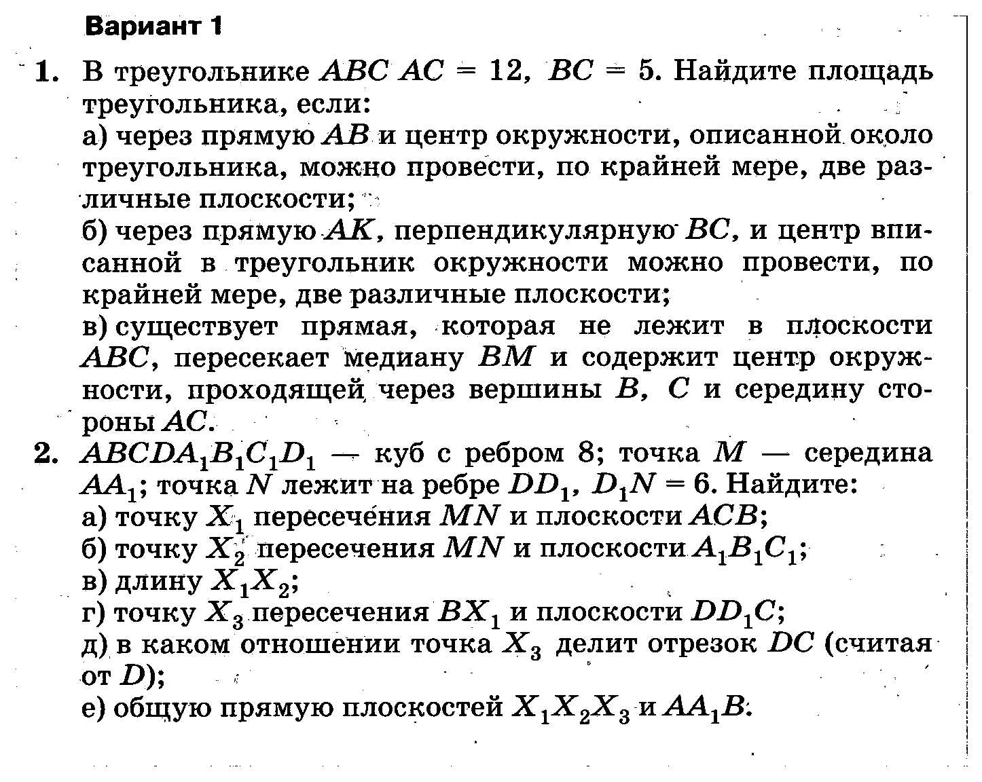

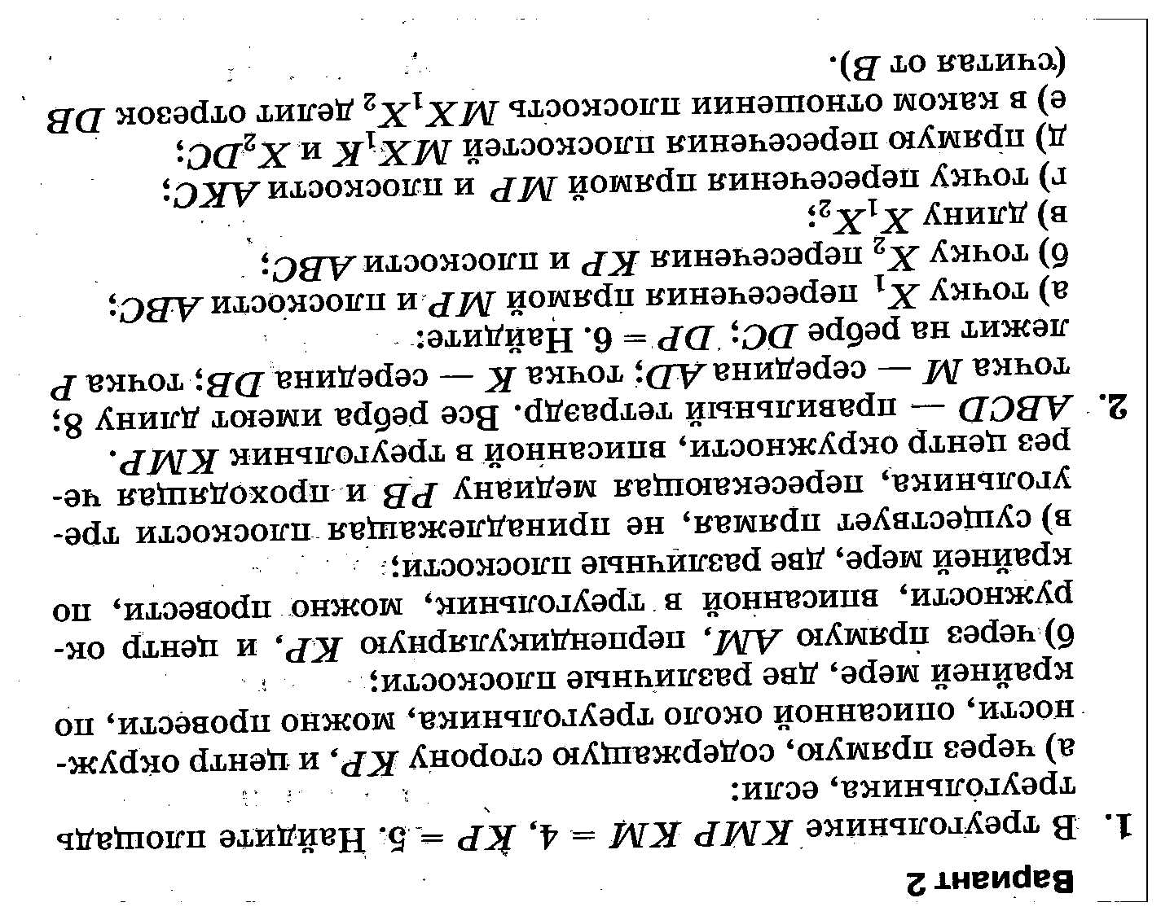

Контрольная работа № 2
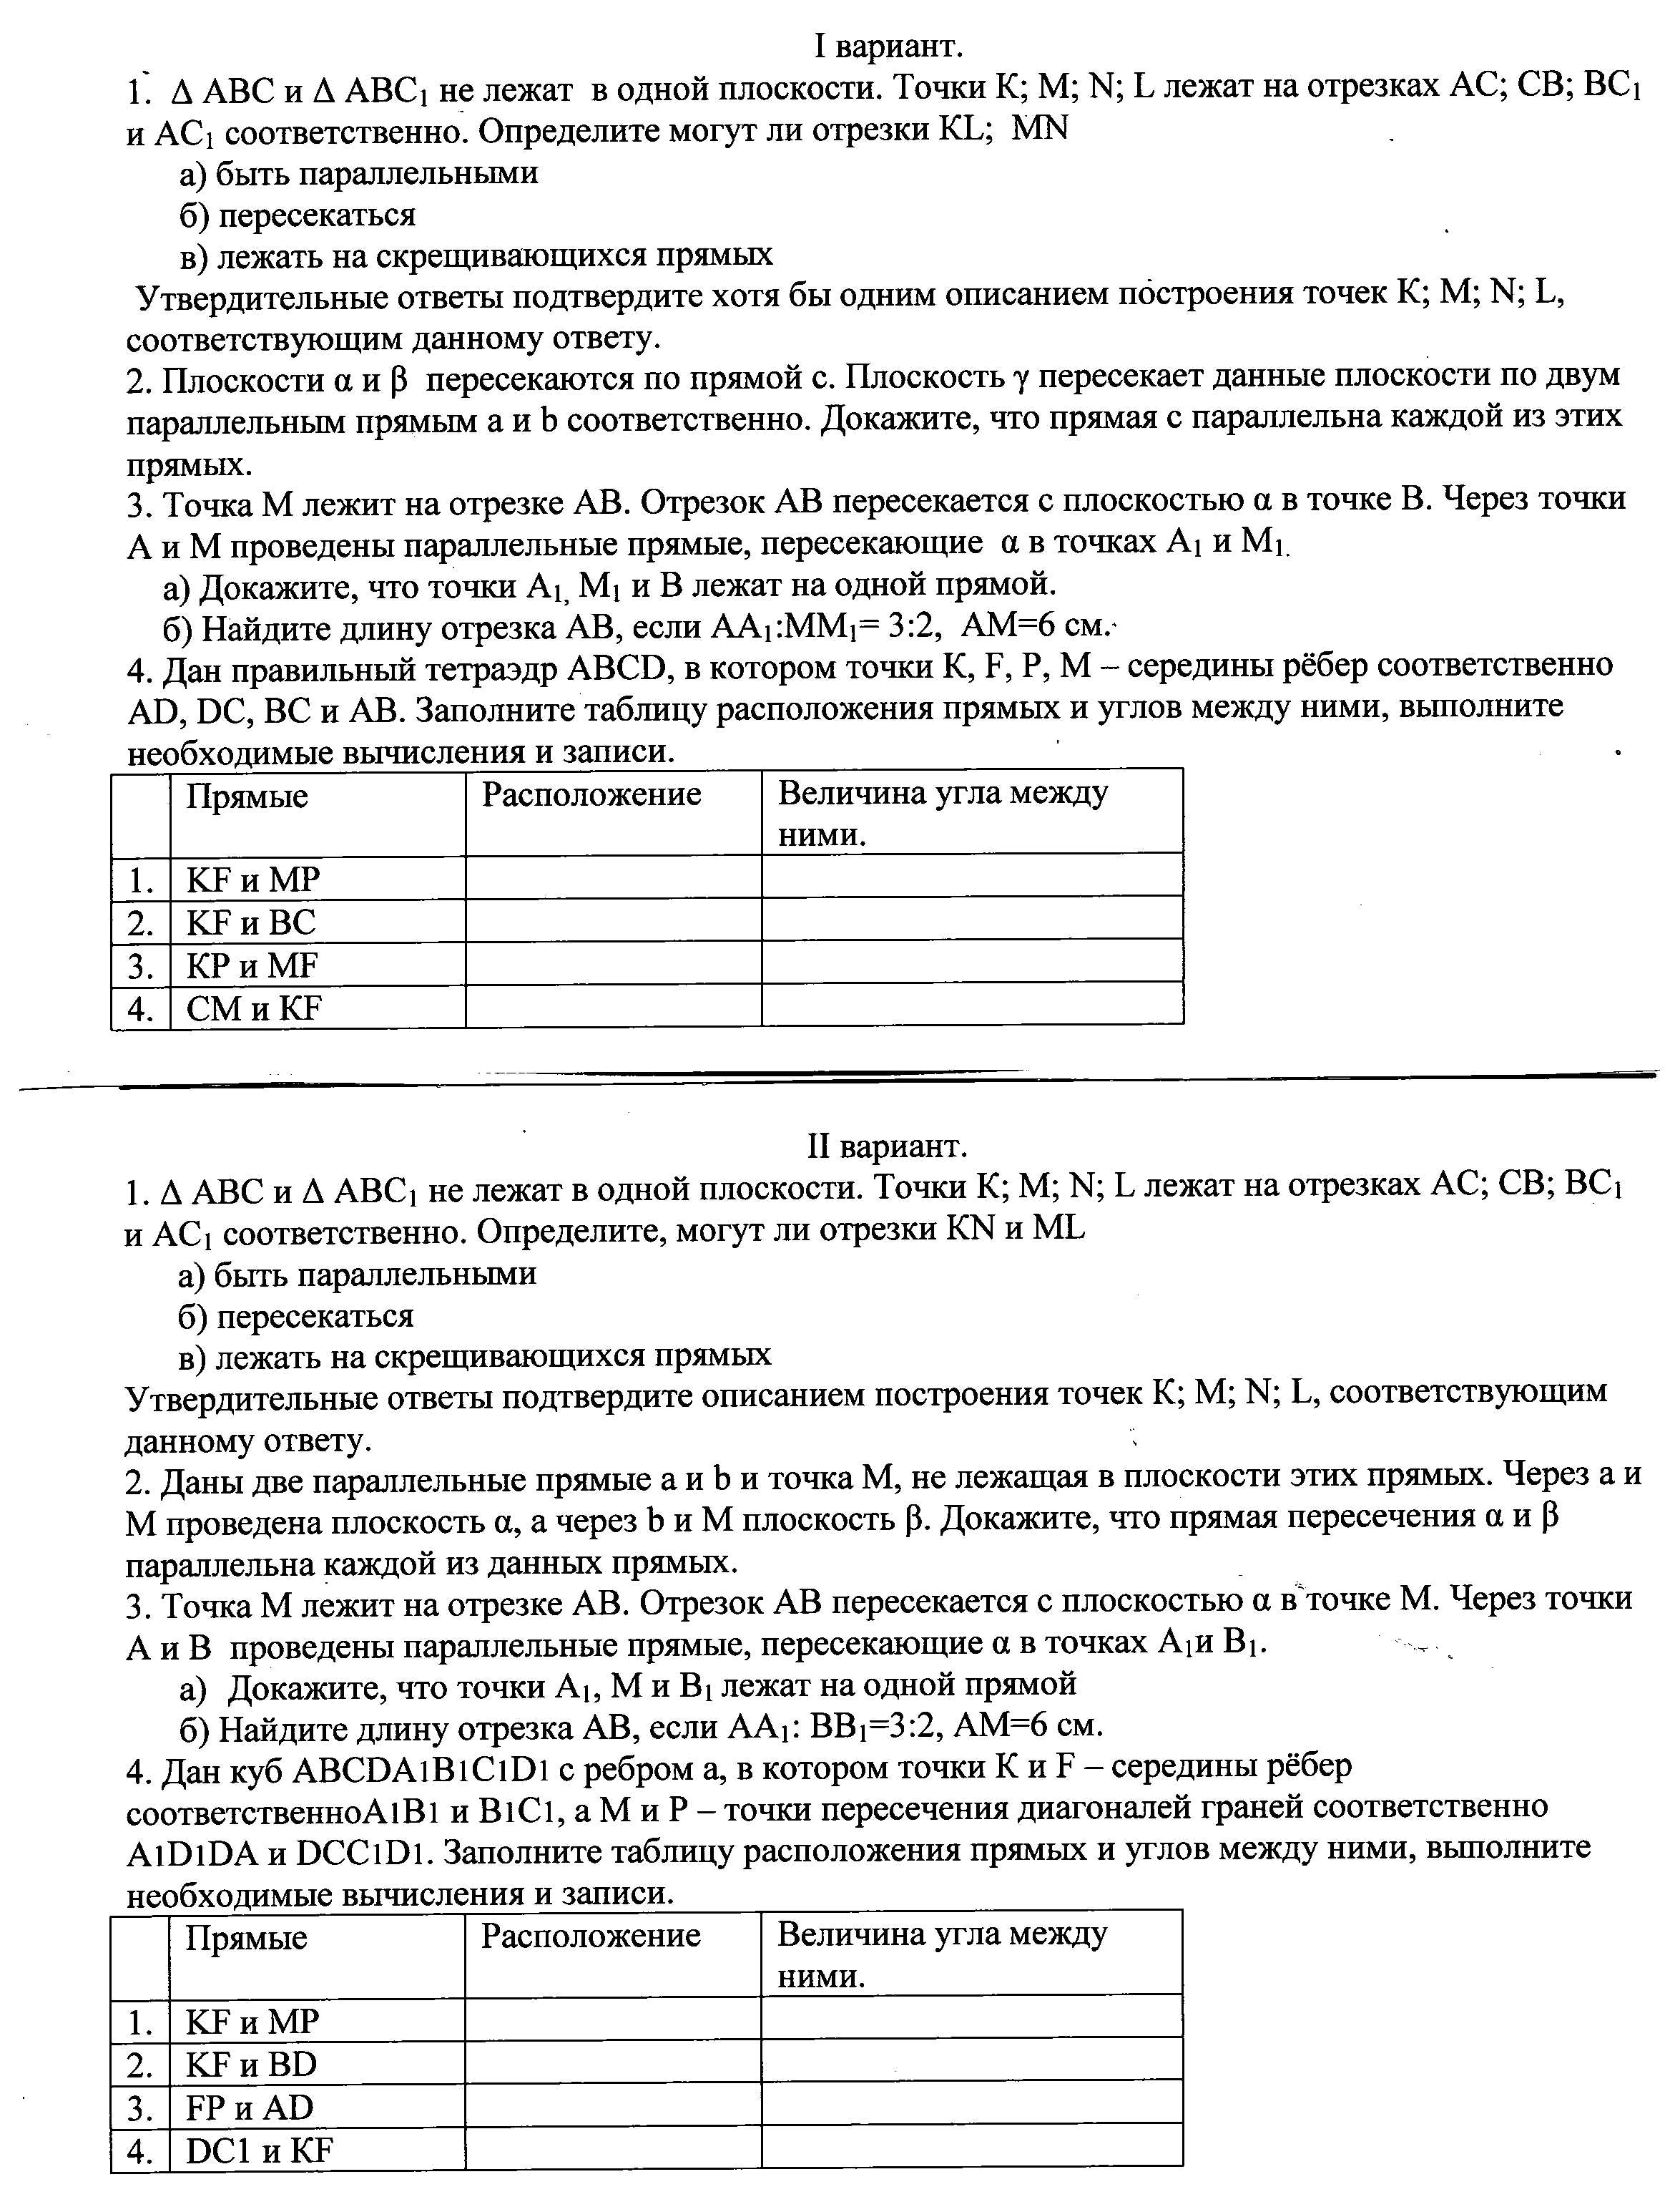

Контрольная работа № 3

I вариант
1. Плоскости α и β пересекаются по прямой с. Найдите угол между α и β, если точка, удалённая от каждой из плоскостей на 3см, удалена от прямой с на 6 см.
2. Ортогональной проекцией прямоугольного треугольника с катетами 12 и 16 см является треугольник. Угол между плоскостями треугольников равен 60^{о}. Найдите площадь проекции.
3. Через середину N катета АВ прямоугольного треугольника АВС(В=90^{о}) проведена прямая MN, перпендикулярная плоскости АВС. Найдите расстояние от прямой MN до гипотенузы АС, если АВ = 40 см, АС = 50 см.
4. Прямая МD перпендикулярна плоскости квадрата ABCD. Докажите перпендикулярность плоскостей MBC и MDC.

II вариант
1. Плоскости α и β пересекаются по прямой с. Найдите угол между α и β, если точка, если проекции на плоскости α и β точки , удалённой от прямой с на 12 см, удалены от каждой из плоскостей на 6 см.
2. Ортогональной проекцией данного треугольника является правильный треугольник со стороной 4 см. Угол между плоскостями треугольников равен 30^{о}. Найдите площадь данного треугольника.
3.Гипотенуза АС прямоугольного треугольника АВС лежит в плоскости α, отстоящей от вершины В на 36 см. Найдите расстояние между АС и прямой, проходящей через точку В перпендикулярно α, если АВ = 75 см, ВС = 100 см.
4. Прямая DА перпендикулярна плоскости треугольника ABC ( С = 90^{о}). Докажите перпендикулярность плоскостей DAC и DBC.

Контрольная работа № 4.

I вариант.
1. Пусть ⁰. Найдите: а) а ∙ b, а ∙ с, b ∙ с; б) ;
в) угол между векторами 3а - b + c и (-b) ; г) все такие числа х, при которых векторы
3а - хb + c и а + b - хс ортогональны; д) такое значение у, при котором длина вектора
(у+1)a – 2b + уc – наименьшая.
2. В правильной четырехугольной пирамиде МАВСD с основанием АВСD длины всех ребер равны 1. Точка К – середина отрезка МС, Р – точка пересечения медиан треугольника АМВ. Найдите: а) АМ ∙ СА, б) (DК, АВ); в) МС ∙ DP.
3. В параллелепипеде АВСDА₁В₁С₁D₁ точки D и M середины ребер соответственно D₁К и В₁С₁. Пусть АС = а, АD₁ = b, АВ₁ = с. Разложите векторы АС₁ и КМ по векторам а, b, с.

I вариант.
1. Пусть ⁰. Найдите: а) а ∙ b, а ∙ с, b ∙ с; б) ;
в) угол между векторами х = а - 3b + c и у = b – c; г) все такие числа α, при которых векторы
m = 3а + αb – c и х = а - 3b + с ортогональны; д) такие значения t, при которых длина вектора
p = 3a – 2tb – (t + 1)c – наименьшая.
2. Дана правильная треугольная призма АВСА₁В₁С₁, у которой длины всех ребер равны 1. Медианы треугольника АВС пересекаются в точке М. Найдите: а) АВ ∙ СВ₁; б) (А₁В; СВ₁),
в) А₁М ∙ С₁В
3. В четырехугольной пирамиде МВАСD грань АВСD – параллелограмм и МА = а, МВ = b,
МС = с. а) Разложите вектор МD по векторам а, b, c; б) точка К – середина отрезка АМ, Р – такая точка отрезка МС, что 3МР = РС, L – такая точка отрезка МВ, что МL = 3LB. В каком отношении плоскость (КLP) делит отрезок МD, считая от точки М?

Контрольная работа № 5.

I вариант.
- Найдите угол между прямыми АВ и CD, А(1;1;2), В(0;1;1), С(2;-2;2), D(2;-3;1)
- Вершины тетраэдра имеют координаты А(3;-1;0), В(0;-7;3), С(-2;1;-1), D(3;2;6). Докажите, что прямая АВ перпендикулярна к плоскости АDС.
- Найдите угол между плоскостями, заданными уравнением: 5х-3у-2z+1=0;
3х+2у-5z-4=0
- В пространстве даны точки А(3;2;1), В(1;1;0), С(0;0;4), D(-1;0;1)
- Найдите уравнение сферы, диаметром которой является отрезок ВD.
- Найдите расстояние от точки С до прямой AD.
II вариант.
- Найдите угол между прямыми АВ и CD, А(3;-1;0), В(3;-2;2), С(2;2;3), D(1;2;2).
- Вершины тетраэдра АВСD имеют координаты А(3;-1;0), В(0;-7;3), С(-2;1;-1), D(3;2;6) Докажите, что прямая АD перпендикулярна к плоскости АВС.
- Найдите угол между плоскостями -3х-2у+5z+4=9 и 2х-5у+3z-3=0
- В пространстве даны четыре точки А(1;1;1), В(1;2;-2), С(9;0;0), D(2;3;4).
- Найдите уравнение сферы, диаметром которой является отрезок АD.
- Найдите расстояние от точки С до прямой ВD.

Литература.

- Потоскуев Е. В., ЗвавичЛ.И. Геометрия. 10 кл.: учебник для общеобразовательных учреждений с углубленным и профильным изучением математики. — М.: Дрофа, 2012;

- Потоскуев Е. В., ЗвавичЛ.И. Геометрия. 10 кл.: задачник для общеобразовательных учреждений с углубленным и профильным изучением математики. — М.: Дрофа, 2009;

- Потоскуев Е. В., Звавич Л. И., Шляпочник Л. Я. Геометрия. 10 кл.: методическое пособие к учебнику Е. В. Потоскуева, Л. И. Звавича «Геометрия. 10 класс». — М.: Дрофа, 2010;

- Потоскуев Е. В., Звавич Л. И. Контрольные и проверочные работы по геометрии. 10—11 классы: методическое пособие. — М.: Дрофа, 2007.

- Ковалёва Г.И., Мазурова Н.И. Геометрия 10-11 классы:тесты для текущего и обобщающего контроля. Волгоград: Учитель, 2011

«Согласовано» «Согласовано»
на заседании ШМО заместитель директора по УВР
учителей математики
__________(Драгунова Е.Ю) ______________Боброва М.С.
Протокол № _________ от «____»_________2013 г.
«___»__________ 2013 г.

